CENU APTAUJAS ANKETA
“Tautas tērpu izgatavošana un piegāde Ropažu Kultūras centra deju kolektīvam “Cielaviņa”

Informācija par pasūtītāju:
Nosaukums: | Ropažu novada pašvaldība
Reģistrācijas numurs: | 90000067986
Juridiskā adrese: | Institūta iela 1a, Ulbroka, Stopiņu pagasts, Ropažu novads, LV-2130
Iestādes Kontaktpersona: | Ropažu Kultūras centra vadītāja Lāsma Kondrāte, lasma.kondrate@ropazi.lv, t. +371 28667732
Cenu piedāvājumu sūtīt uz e-pasta adresi: | cenu.aptaujas@ropazi.lv
Piedāvājumu iesniegšanas termiņš: | Līdz 06.09.2024 plkst. 09:00

Cenu izpētes mērķis – noskaidrot zemāko cenu piedāvājumu.
Līgums tiks slēgts ar pretendentu, kura iesniegtais cenu aptaujas piedāvājums ir atbilstošs un ar zemāko piedāvāto cenu.
Informācija par rezultātu tiks izsūtīta elektroniski.

TEHNISKĀ SPECIFIKĀCIJA

Cenu aptauja “Tautas tērpu un koncerta tērpu izgatavošana un piegāde Ropažu novada, Ropažu pagasta, Ropažu Kultūras centra bērnu un jauniešu deju kolektīvam “Cielaviņa” visām vecuma grupām.
“Tautas tērpu izgatavošana un piegāde Ropažu Kultūras centra deju kolektīvam “Cielaviņa”
  - Līguma izpildē tiek izgatavoti tautas tērpi Ropažu Kultūras centra bērnu un jauniešu deju kolektīvam “Cielaviņa” pirmsskolas, 1.-4.kl., 5.-9.kl. un jauniešu vecuma grupām.
  - Līguma izpildītājs veic mēru noņemšanu katram kolektīva dalībniekam. Katrs tērpu komplekts ir jāizgatavo atbilstoši kolektīvu dalībnieku individuālajiem izmēriem.
  - Tērpu komplektu papildināšanai detaļas ir jāizgatavo meistariem, kuri darinājuši esošās tērpu komplektu detaļas, lai tērpi komplekta ietvaros nebūtu atšķirīgi, jo tādas ir latviešu skatuviskās dejas tērpu vizuālā noformējuma un valkāšanas kultūras prasības.
  - Izgatavojot tērpus, jāņem vērā, ka tērpi tiks izmantoti gan iekštelpās, gan brīvā dabā (tērpi pēc izmantošanas brīvā dabā , kā arī pēc tīrīšanas neizbalē vai nesaraujas).
  - Visu audumu kvalitāte un struktūra, krāsu toņi, tērpu piegriezumi un modeļi ir jāsaskaņo ar Ropažu Kultūras centra bērnu un jauniešu deju kolektīva vadītājām Terēzu Jozefu un Zani Kristiānu Jozefu.
  - Piegāde, uzmērīšana (mēru noņemšana) un pielaikošana tiek veikta, izbraucot pie pasūtītāja un iepriekš (vismaz nedēļu) telefoniski vienojoties par laiku.
  - Tautu tērpu piegādes, uzmērīšanas (mēru noņemšanas) un pielaikošanas vieta ir Ropažu Kultūras centrs, 2.k., Sporta iela 2, Ropaži, Ropažu novads.
  - Tērpu piegriezums jāveido regulējams plecu un sānu daļā.
  - Prasības tautas tērpu izgatavošanai un piegādei Ropažu Kultūras centra bērnu un jauniešu deju kolektīvam “Cielaviņa:

TEHNISKĀ SPECIFIKĀCIJA
9.1. Jauniešu deju kolektīvam ‘’Cielaviņa”
Nr. | Nosaukums | Skaits gab. | Prasības | Paraugs (skice vai foto)  (paraugam ir tikai informatīvs raksturs)
1. | Meitu Vidrižu brunči | 6 | Pēc jau kolektīva lietošanā esošo brunču parauga izdarināt identiskus, tērpu komplektu papildināšanai.  4 metru plati rūtots vilnas austs audums, sašūti brunči garumā līdz potītei. Jostiņa ar 2 pogu aizdari. | 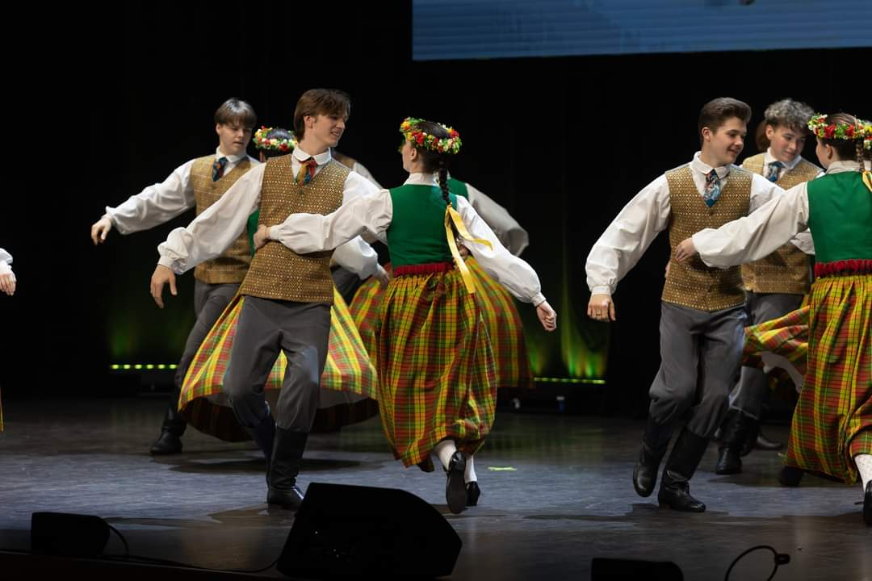
2. | Miteņu Vidzemes ņieburs | 6 | Pēc jau kolektīva lietošanā esošo ņieburu parauga izgatavot identiskus tērpu komplektu papildināšanai. Darināja meistare Daiga Dakse.  Vilnas auduma ņieburs, pieguloša ar muduriem aizmugurē, kokvilnas odere. Apaļais kakla izgriezums. Vienrindas aizdare ar pogām. Sānu un plecu daļa regulējama. Jostā piestiprināts pagarinājums.
3. | Puišu cepure ar nagu | 8 | Melna vilna, kokvilnas odere, stingrs ādas nags. Izmērus saskaņot ar pasūtītāju. | 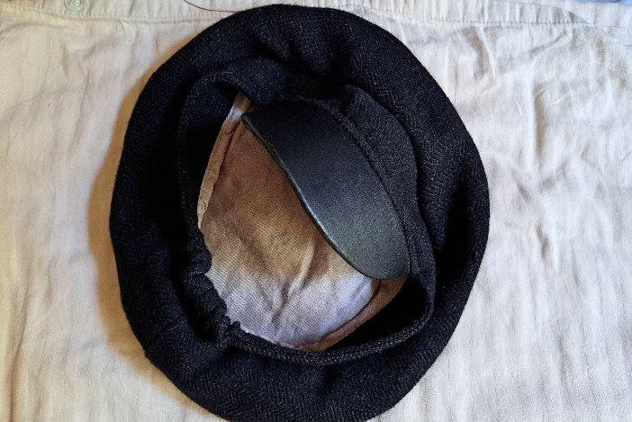
4. | Sieviešu deju kurpes ar dalīto zoli | 2 | Melnas dabīgās ādas sieviešu kurpes, pāris, slēgtas, iekšpuses apdare gaiša oderādas. Aizdares iespējas vairākas siksniņa un sprādze vai cits variants, purngals noapaļots, gumijas zole, ādas zole. Liestes daļa elastīga, ādas, bez pazoles. Dejām gan iekštelpām, gan brīvai dabai. | 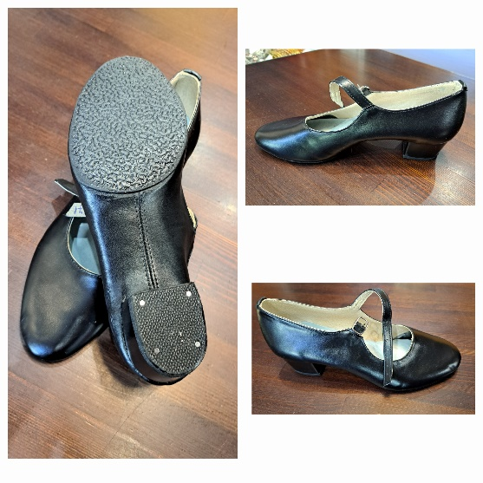
5. | Puišu zābaki | 12 | Augstie ādas zābaki tautas dejām. Piemēroti gan dejošanai iekštelpās, gan ārā. | 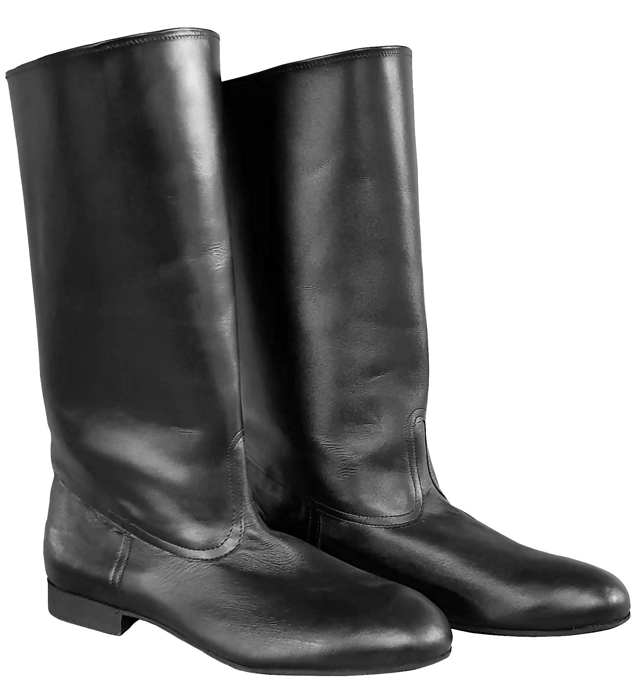

9.2. Bērnu un jauniešu deju kolektīvam “Cielaviņa” 5.-9.kl. grupām:
Nr. | Nosaukums | Skaits gab. | Prasības | Paraugs (skice vai foto)  (paraugam ir tikai informatīvs raksturs)
1. | Trikātas brunči | 4 | Pēc jau kolektīva lietošanā esošo brunču parauga izdarināt identiskus, tērpu komplektu papildināšanai. Darināja meistare Vija Rulle.  Tumši svītrās austs vilnas audums. Brunču platums 3,5-4 metri, jostas vietā ieloces. Piešūta jostiņa ar divu pogu aizdari. Brunču garums līdz ikram
2. | Meiteņu Vidzemes pērļu ņieburs | 4 | Pēc jau kolektīva lietošanā esošo ņieburu parauga izgatavot identiskus tērpu komplektu papildināšanai.  Darināja meistare Daiga Dakse.  Vilnas auduma ņieburs ar sarkanas vilnas un pērļu izšuvuma apdari , piegulošs, kokvilnas odere. Apaļais kakla izgriezums. Aizdare ar metāla āķiem un metāla cilpiņām. Sānu daļa regulējama.  Krāsas saskaņojamas ar pasūtītāju.
3. | Meiteņu Vidzemes ņieburs | 4 | Pēc jau kolektīva lietošanā esošo ņieburu parauga izgatavot identiskus tērpu komplektu papildināšanai.  Darināja meistare Anita Tauriņa.  Vilnas auduma ņieburs, piegulošs ar ielocēm aizmugurē, odere. Apaļais kakla izgriezums. Vienrindas aizdare ar pogām. Sānu un plecu daļa regulējama.
4. | Meiteņu deju kurpes | 12 | Melnas dabīgās ādas sieviešu kurpes, slēgtās, iekšpuses apdare gaiša oderādas. Aizdares iespējas vairākas siksniņa un sprādze vai cits variants, purngals noapaļots, gumijas zole, ādas zole. Pāris. Dejām gan iekštelpām, gan brīvai dabai. | 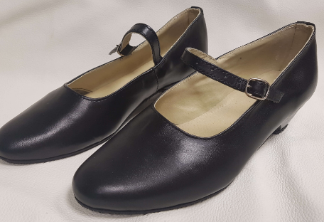
5. | Meiteņu krekli | 12 | Balts kokvilnas audums , maz burzās un viegli mazgājas. Tautiska modeļa piegrieztne jāsaskaņo ar pasūtītāju. | 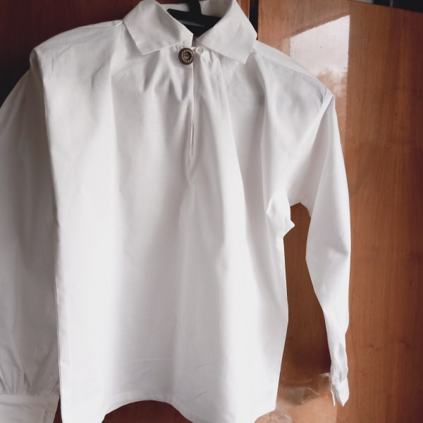
6. | Puišu krekli | 12 | Balts kokvilnas audums , maz burzās un labi mazgājas. Tautiska modeļa piegrieztne, jāsaskaņo ar pasūtītāju.

9.3. Bērnu un jauniešu deju kolektīvam “Cielaviņa” 1.-4.kl. vecuma grupai:
Nr. | Nosaukums | Skaits gab. | Prasības | Paraugs (skice vai foto)  (paraugam ir tikai informatīvs raksturs)
1. | Ņieburbruncis | 1 | Pielāgots rūtains rūpnieciskais audums Krustpils novada brunču audumam, nestandarta auguma modelis. Ir izgatavots BJDK ‘’Cielaviņa” nepieciešamībai. Izgatavoja meistare Anita Tauriņa. | 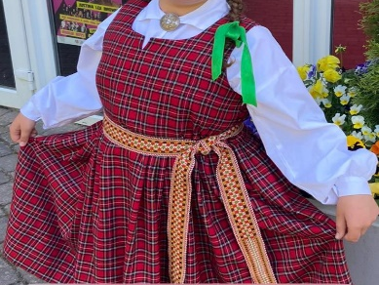
9.4. Bērnu un jauniešu deju kolektīvam “Cielaviņa” pirmsskolas vecuma grupai:

Nr. | Nosaukums | Skaits gab. | Prasības | Paraugs (skice vai foto)  (paraugam ir tikai informatīvs raksturs)
1. | Lēdmanes ņieburbrunči | 2 | Pēc jau kolektīva lietošanā esošo brunču parauga izdarināt identiskus, tērpu komplektu papildināšanai, atjaunošanai. Rūtains vilnas audums, (Vidzemes novads, Lēdmane) Brunču garums līdz pusikram. | 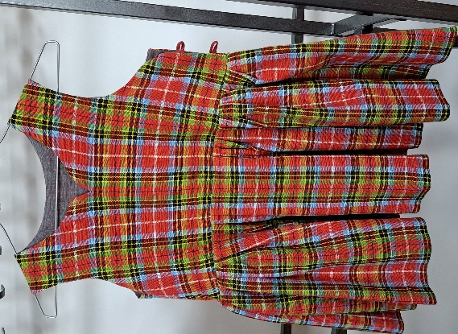
1. | Lielvārdes ņieburbrunči | 2 | Pēc jau kolektīva lietošanā esošo brunču parauga izdarināt identiskus, tērpu komplektu papildināšanai, atjaunošanai. Rūtains vilnas audums, (Vidzemes novads, Lielvārde) Brunču garums līdz pusikram. | 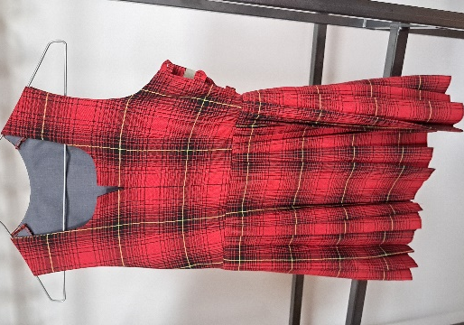

PIETEIKUMS DALĪBAI CENU APTAUJĀ

CENU APTAUJAS NOSAUKUMS: Tautas tērpu izgatavošana un piegāde Ropažu Kultūras centra deju kolektīvam “Cielaviņa

Informācija par pretendentu:
Pretendenta nosaukums:
Reģistrācijas numurs:
Juridiskā adrese:
Bankas rekvizīti (bankas nosaukums, bankas konta Nr.):
Vadītāja vai pilnvarotās personas amats, vārds un uzvārds:
Kontaktpersona:
Kontakttālrunis:
E-pasta adrese:

PRETENDENTA PIETEIKUMS

Prasības |  | Pretendenta piedāvājums, apraksts, ražotājs, modelis u.c. informācija atbilstoši prasībām
Pakalpojuma adrese: | Sporta iela 2/k2, Ropaži, Ropažu pagasts, Ropažu novads, LV-2135
Priekšmeta apraksts: | “Tautas tērpu izgatavošana un piegāde Ropažu Kultūras centra bērnu un jauniešu deju kolektīvam “Cielaviņa”  - Līguma izpildē tiek izgatavoti tautas tērpi Ropažu Kultūras centra bērnu un jauniešu deju kolektīvam “Cielaviņa” pirmsskolas, 1.-4.kl., 5.-9.kl. un jauniešu vecuma grupām.  - Līguma izpildītājs veic mēru noņemšanu katram kolektīva dalībniekam. Katrs tērpu komplekts ir jāizgatavo atbilstoši kolektīvu dalībnieku individuālajiem izmēriem.  - Tērpu komplektu papildināšanai detaļas ir jāizgatavo meistariem, kuri darinājuši esošās tērpu komplektu detaļas, lai tērpi komplekta ietvaros nebūtu atšķirīgi, jo tādas ir latviešu skatuviskās dejas tērpu vizuālā noformējuma un valkāšanas kultūras prasības.  - Izgatavojot tērpus, jāņem vērā, ka tērpi tiks izmantoti gan iekštelpās, gan brīvā dabā (tērpi pēc izmantošanas brīvā dabā , kā arī pēc tīrīšanas neizbalē vai nesaraujas).  - Visu audumu kvalitāte un struktūra, krāsu toņi, tērpu piegriezumi un modeļi ir jāsaskaņo ar Ropažu Kultūras centra bērnu un jauniešu deju kolektīva vadītājām Terēzu Jozefu un Zani Kristiānu Jozefu.  - Piegāde, uzmērīšana (mēru noņemšana) un pielaikošana tiek veikta, izbraucot pie pasūtītāja un iepriekš (vismaz nedēļu) telefoniski vienojoties par laiku.  - Tautu tērpu piegādes, uzmērīšanas (mēru noņemšanas) un pielaikošanas vieta ir Ropažu Kultūras centrs, 2.k., Sporta iela 2, Ropaži, Ropažu novads.  - Tērpu piegriezums jāveido regulējams plecu un sānu daļā.
Specifiskas prasības iepirkuma priekšmetam | Stingra atbilstība esošo deju tērpu papildināšanai un komplektācijai saskaņā ar deju kolektīva vadītāja norādījumiem
Tehniskās specifikācijas Prasības: | Atbilstoši tehniskajā specifikācijā norādītajām prasībām un apjomiem.
Līguma izpildes laiks: | 01.09.2024-30.12. 2024  Līguma izpildes laiks tiks precizēts
Izmaksas, kas jāiekļauj cenā: | Finanšu piedāvājuma cenā ir iekļautas visas izmaksas, kas saistītas ar tautas tērpu pilnīgu un kvalitatīvu izgatavošanu un piegādi atbilstoši tehniskās specifikācijas prasībām, tajā skaitā uzmērīšana (mēru noņemšana) un pielaikošana Pasūtītāja norādītā vietā, un izmaksas, kas saistītas ar transporta izdevumiem, līguma slēgšanu, nodokļiem un nodevām saskaņā ar Latvijas Republikas normatīvajiem aktiem.
Nodokļi | Uz piedāvājuma iesniegšanas pēdējo dienu pretendentam nav VID nodokļu parādu | Apliecinājums no VID EDS par nodokļu neesamību

FINANŠU PIEDĀVĀJUMS

Nr. | Tautas tērpu apģērbi | Mērvienība | Skaits | Vienas vienības cena, EUR bez PVN | Cena kopā, EUR bez PVN
1. | Jauniešu deju kolektīvam ‘’Cielaviņa”
1.1. | Meitu Vidrižu brunči | gab. | 6
1.2 | Miteņu Vidzemes ņieburs | gab. | 6
1.3. | Puišu cepure ar nagu | gab. | 8
1.4. | Sieviešu deju kurpes ar dalīto zoli | gab. | 2
1.5. | Puišu zābaki | gab. | 12
2. | Bērnu un jauniešu deju kolektīvam “Cielaviņa” 5.-9.kl. grupām:
2.1. | Trikātas brunči | gab. | 4
2.2. | Meiteņu Vidzemes pērļu ņieburs | gab. | 4
2.3. | Meiteņu Vidzemes ņieburs | gab. | 4
4.4. | Meiteņu deju kurpes | gab. | 12
4.5. | Meiteņu krekli | gab. | 12
4.6. | Puišu krekli | gab. | 12
3. | Bērnu un jauniešu deju kolektīvam “Cielaviņa” 1.-4.kl. vecuma grupai:
3.1. | Ņieburbruncis | gab. | 1
4. | Bērnu un jauniešu deju kolektīvam “Cielaviņa” pirmsskolas vecuma grupai:
4.1. | Lēdmanes ņieburbrunči | gab. | 2
4.2. | Lielvārdes ņieburbrunči | gab. | 2
Piedāvātā līgumcena kopā, EUR bez PVN
PVN
Piedāvātā līgumcena kopā, EUR ar PVN

Apliecinu, ka Finanšu piedāvājumā piedāvātajā cenā ievērtētas un iekļautas visas ar standarta pakalpojuma sniegšanu saistītās izmaksas, tai skaitā, darbaspēka, tehnisko resursu, transporta izmaksas, kā arī peļņa, iespējamie riski (to novēršanas vai samazināšanas) un citas iespējamās ar pakalpojuma sniegšanu saistītās izmaksas, ietverot visus piemērojamos nodokļus, izņemot pievienotās vērtības nodokli. Apzinos, ka nebūs tiesību pieprasīt piedāvātās līgumcenas paaugstināšanu un pasūtītājs nemaksās vairāk, nekā noteiktā līgumcena.

Vārds, uzvārds: | Pretendenta pārstāvis ar pārstāvības tiesībām vai tā pilnvarotā persona
Amats:
Paraksts:

Aizpilda pretendents, katrā ailē ierakstot “NODROŠINĀSIM”, vai “PIEKRĪTAM”, vai “APLIECINĀM”, vai citādi raksturojot savas spējas nodrošināt prasību ievērošanu.

